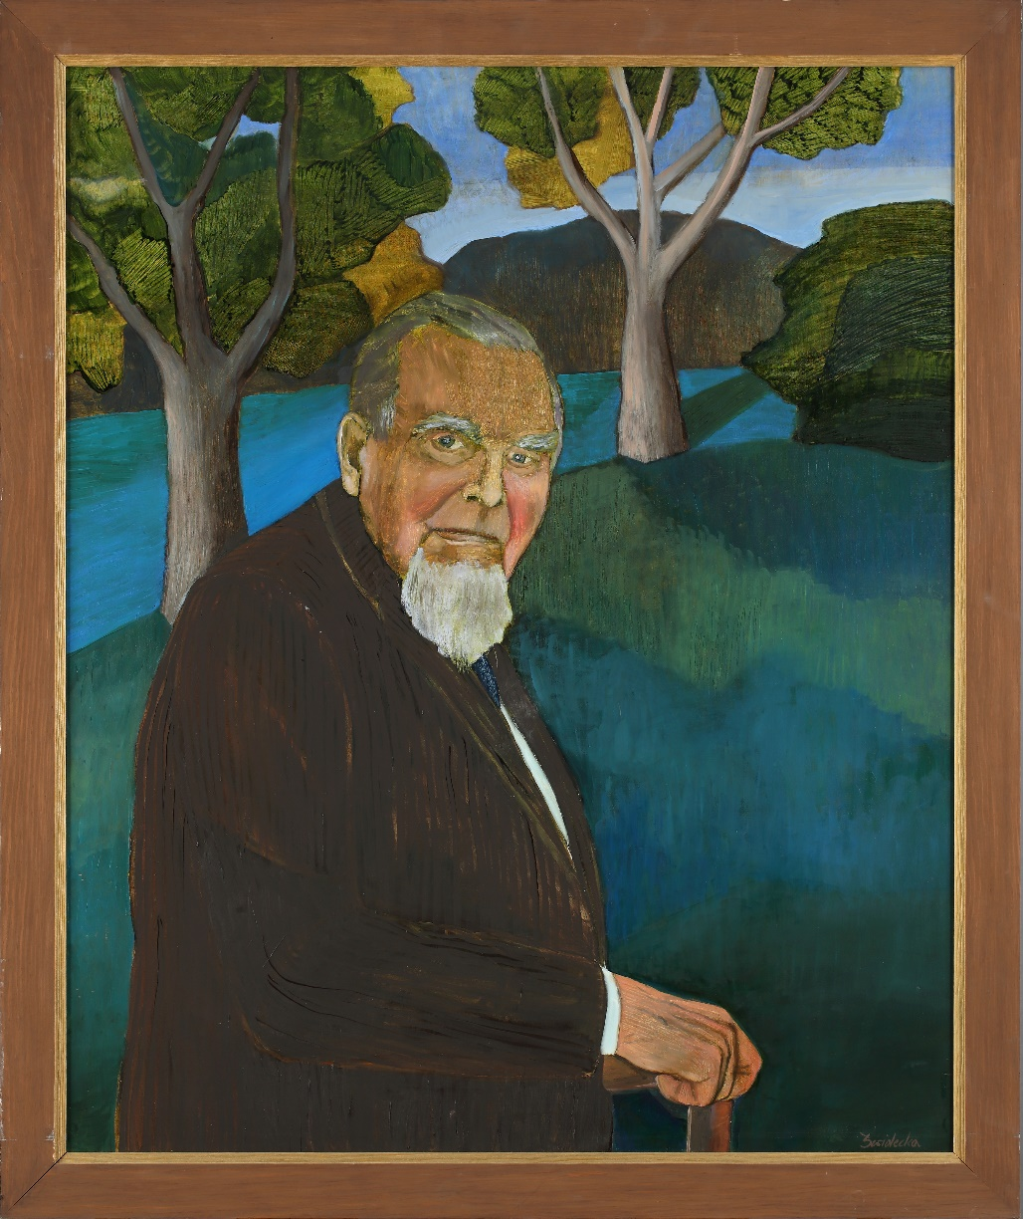

Tytuł: Portret poety Czesława Miłosza
Autor: Karolina Świdecka
Data powstania: 2004 rok
Technika: olej na płótnie
W zbiorach: Muzeum Krakowa

Ten obraz to portret.
Portret to obraz pokazujący jak wygląda człowiek.
Ten portret przedstawia Czesława Miłosza.
To starszy, siwy mężczyzna w okularach.

Czesław Miłosz to bardzo znany polski poeta.
Poeta to osoba, która pisze wiersze.
Czesław Miłosz mieszkał w Krakowie.
Znają go także w innych krajach.
Czesław Miłosz dostał Nagrodę Nobla.
To najważniejsza na świecie nagroda dla poety.

Ten obraz namalowała Karolina Świdecka.
Karolina Świdecka, malowała portrety znanych krakowian.

Autorzy tekstów: Katarzyna Kocik, Anna Jeżowska-Siwek.
Korekta tekstów: Katarzyna Bury, Elżbieta Lang, Witold Turdza.
Teksty napisano w Muzeum Krakowa w 2021 roku.

Ten tekst dofinansowano ze środków Ministra Kultury, Dziedzictwa Narodowego
i Sportu pochodzących z Funduszu Promocji Kultury.
Minister przekazał Muzeum Krakowa pieniądze, żeby zapłacić autorom tekstu.

